Formidlingsplan for Lillehammer museum

2017 – 2020

Innledning
Overordnede mål for Stiftelsen Lillehammer Museum er satt i langtidsplanen for 2017 – 2020. Den legger opp til at stiftelsen skal ha temaplaner for ulike områder, blant annet for formidling. Formidlingsplanen gjelder for museumsenhetene Aulestad, Bjerkebæk, Maihaugen, Norges Olympiske Museum og Norges Postmuseum.

Stiftelsen Lillehammer museum
Stiftelsen Lillehammer museum er en vitenskapelig institusjon med formål å samle inn, dokumentere og formidle kunnskap om materielle og immaterielle kulturminner, fortrinnsvis fra tiden etter reformasjonen. Stiftelsen består av museumsenhetene Aulestad, Bjerkebæk, Maihaugen, Maihaugsalen, Norges Olympiske Museum og Norges Postmuseum, samt Norsk håndverksinstitutt, Opplandsarkivet avdeling Maihaugen og sekretariatet for Samtidsnett. Med utgangspunkt i samlingene skal stiftelsen drive forskning og formidle kunnskap gjennom utstillinger, publikasjoner, undervisning, opplevelser og andre former for informasjon.

Visjon 2020
Stiftelsen Lillehammer museum skal være anerkjent nasjonalt og internasjonalt.

Verdier
Engasjerende, ekte og inkluderende

Perspektiv
Nyskapende, kunnskapsbasert og publikumsorientert.

Hovedmål i langtidsplan 2017 - 2020
- Stiftelsen Lillehammer museum skal berike samfunnet med opplevelse, forståelse og kunnskap.
- Tradisjonelt håndverk og annen immateriell kulturarv skal dokumenteres, bevares og fremmes.
- Innsamling, bevaring, forskning og formidling skal være målrettet og ha høy kvalitet.

Overordnet mål for formidling i langtidsplan 2017- 2020
- Formidlingen skal skape opplevelser, minner og læring for ulike målgrupper med utgangspunkt i stiftelsens fagområder.
- Det skal utvikles tilbud som engasjerer, og fremmer innsikt og refleksjon.

Mål for formidling 2017 – 2020
De fem museumsenhetene Aulestad, Bjerkebæk, Maihaugen, Norges Olympiske Museum og Norges Postmuseum har ulike profiler identiteter. Formidlingsplanen er derfor brutt ned til ulike strategier for hver enhet. Det er formulert en visjon for formidlingen på hvert museum som peker fram mot 2027.
For å fremstå tydelig og attraktiv overfor definerte målgrupper er det også laget egne merkevarepyramider for hver enhet. Målet med dem er å framstå med et tydelig budskap og et tydelig oppdrag, enten man er på jakt etter nye besøkende, eller bygge engasjement og lojalitet.
En merkvareplattform gjør det enklere å definere konkrete tiltak og virkemidler for å posisjonere museene. Den er en rettesnor for de valg vi tar, men også være et hjelpemiddel til å velge bort. Merkevareplattformene skal være førende for arbeidet med å utvikle og forme formidlingstilbud og utstillinger. Den er også førende for hvordan museene oppleves som helhetlige produkter og tjenester, gjennom blant annet servering, butikk, visuell profil og arrangement.
Merkevareplattformene er utgangspunkt videre arbeid med utforming av stedet, aktiviteter og innhold. Innhold som i form av produkter, tjenester og tilbud dekker både funksjonelle og emosjonelle behov i de ulike kunde- og interessegruppene.

Generelle retningslinjer for nye utstillinger, formidlingstilbud og prosjekter i museene:
- Nye prosjekter skal være i tråd med mål, verdier og perspektiv i langtidsplanen til museene.
- Før et nytt initiativ iverksettes, skal vi definere hvilken rolle det har for å realisere vedtatte mål
- Alle nye tiltak skal være engasjerende og relevante for samtidas og framtidig publikum.
- Det vi gjør skal være kunnskapsbasert og ekte. Museenes databaser, forskningspublikasjon og populærvitenskapelige publikasjoner er viktig formidling i seg selv, og samtidig er de sentrale kunnskapskilder til utvikling av utstillinger og annen formidling og levendegjøring.
- Nye initiativ og tiltak skal være nyskapende og tilføre noe kvalitativt nytt for å unngå at gjestene får en opplevelse av museet gjentar seg selv.
- Museene skal ha et utvalg av tilbud som inkluderer brede lag av befolkningen og tilreisende.
- Publikumsorienteringen skal være basert på kunnskap fra gjesteundersøkelser eller dialog med museets brukere og referansegrupper. Nye tiltak skal ha klart definerte målgrupper.
- For å nå ulike målgrupper må et vidt spekter av formidlingstiltak tas i bruk, alt fra publisering av databaser på nett, skiltinformasjon på museene og publikasjoner, til vandreteater, omvisninger, skoleprogram og utstillinger.
- Tiltak skal være i tråd med museet estetiske profil og merkevare for å unngå brudd som kan ødelegge den overordnede helheten i museet.
- Det utarbeides en arrangementsstrategi for en målrettet utvikling og koordinering av museenes faste publikumsarrangement og større enkeltarrangement.
- Utstillinger og program planlegges med tilstrekkelig tidshorisont. Grove rammer for årsprogram skal være på plass før budsjettsøknad sendes departementet i februar. Detaljert årsprogram er bestemt i forkant av utarbeidelse av detaljert budsjett på høsten.

Maihaugen

Visjon 2027
Maihaugen er et av verdens fineste friluftsmuseer. Det er en komplett formidlingsarena som spenner over tid og befolkningsgrupper. Museet har fem deler: Bygda, setergrenda, hyttegrenda, boligfeltet og byen, «det historiske Lillehammer». Bygda viser gardsmiljø fra ulike tider etter reformasjonen og sosiale lag med et troverdig kulturlandskap som ramme. Setergrenda viser utmarksnæring som en viktig del av livsgrunnlaget i jordbrukssamfunnet. Hyttegrenda forteller om fritid og friluftsliv som viktige trekk ved utviklingen av det moderne Norge etter 1900. Boligfeltet er en komplett samling hjem fra ulike tiår på 1900-tallet, og viser utviklingen i bomiljø og hager. Det historiske Lillehammer viser næring og boliger i den tette byen fram til mellomkrigstiden, med butikker, bakgårder, verksteder, småindustri langs elva og offentlige tjenester.
I hovedbygningen har Maihaugen faste utstillinger som forteller norgeshistorien og gir ny innsikt om en rik materiell kultur. De faste utstillingene, en attraktiv kafe og tilbud i Maihaugsalen gjør at Maihaugen er et helårsmuseum med godt besøk gjennom hele året.
Essensen til Maihaugen er levende historie. Det betyr at museet gjør fortiden levende gjennom troverdige historiske miljøer, aktører, vandrespill, gardsdrift, historiske dyreraser og engasjerende faste og temporære utstillinger.

Strategi / tiltak 2017 – 2020
- Maihaugen skal ha et formidlingstilbud som når brede målgrupper, både når det gjelder alder, individuelt besøkende og gruppereisende, norske og internasjonale besøkende, samt tilbud til bedrifter og foreninger.
- Museet skal ha egnede formidlingsarenaer både for omvisninger i miljøutstillinger og for aktørbasert formidling.
- Åpne ny kulturhistorisk utstilling i 2019.
- Etablere formidlingstilbud knyttet til hyttegrenda.
- Utarbeide revidert veileder for friluftsmuseet.
- Utarbeide rammer for byutvidelse mot nord og «Det historiske Lillehammer» fram mot byjubileet i 2027.
- Åpne nye verkstedsutstillinger hvert år.
- Nye faste utstillinger prioriteres framfor temporære utstillinger.
- Faste utstillinger i hovedbygningen og i friluftsmuseet vedlikeholdes og oppgraderes.
- Skolebesøk skal øke med 20 % fra 2016-nivå. Skoletilbud fornyes med 3-årsintervaller i dialog med skolene.
- Utvikle av tilbud til bedrifter og foreninger, kulturpauser og gjennomføring av møter/seminar.
- Videreutvikle «Barnas Maihaugen».
- Utvikle omvisninger og formidlingstilbud som når et bredt spekter av målgrupper.
- Utvikle gode formidlingstilbud og arrangement for vinter- og skuldersesong.
- Fullføre og videreutvikle skiltprogram for friluftsmuseet.

Merkevarepyramide for Maihaugen:
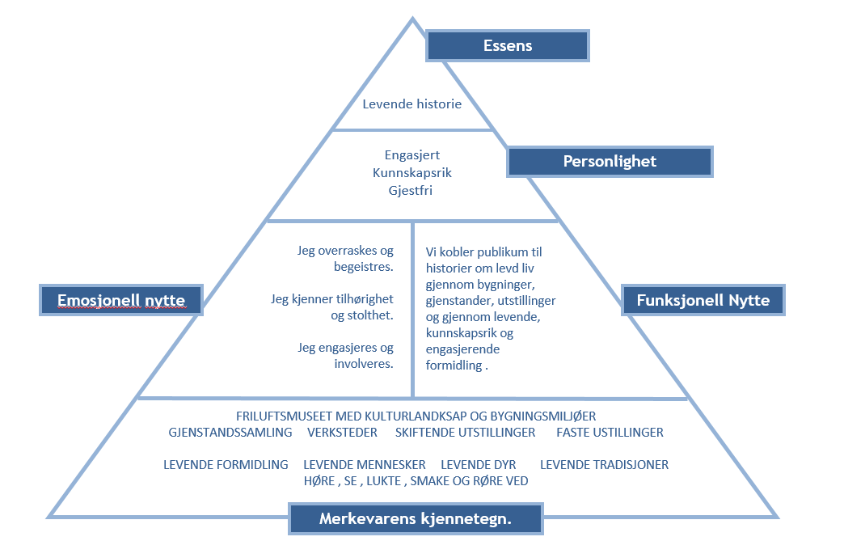

Aulestad

Visjon 2027
Aulestad er et besøksmål med et bredt tilbud. Gården er en sjelden mulighet til å oppleve et komplett storgårdsanlegg fra sist på 1800-tallet, med bolighus, uthus, driftsbygning og hageanlegg. Arven etter Bjørnstjerne Bjørnson står sentralt i formidlingen. Hjemmet framstår slik det var tidlig på 1900-tallet, i vognskjulet ser vi Bjørnsons lidenskap for hester og kjøredoninger, kafeen i Drengestua gir matopplevelser og en gjestfrihet som kjennetegnet Aulestad, utstillingen i låven gir et bredt bilde av Bjørnsons liv, forfatterskap og samfunnsengasjement, og folkestua gir rom for ulike typer arrangement.
Essensen av Aulestad er at man noe vil. Det innebærer at Aulestad er en arena og møteplass for samfunnsdebatt hvor viktige verdispørsmål blir belyst.

Strategi / tiltak 2017 – 2020
- Utvikle ny fast utstilling i låven om Bjørnstjerne Bjørnsons liv og forfatterskap
- Utvikle omvisninger, formidlingstilbud og opplevelser som når et bredt spekter av målgrupper
- Utvikle kjøringa på låven som formidlingsarena
- Utvikle «Jul på Aulestad» for et bredt publikum
- Etablere Aulestaddagene som et fast årlig arrangement første helg i september
- Etablere «Aulestadslagsmålet» som et viktig arrangement

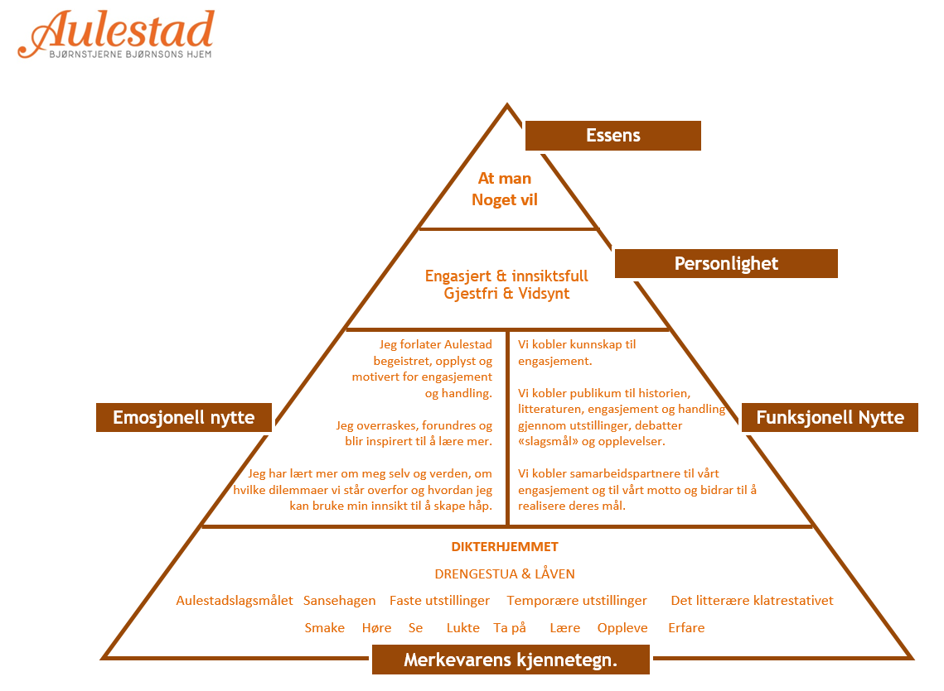
Merkevarepyramide:

Bjerkebæk

Visjon 2027
Bjerkebæk er et åpent og innbydende museumsanlegg med et bredt tilbud til den besøkende. Her kan du besøke hjemmet som vister hvordan Sigrid Undset bodde midt på 1930-tallet. Publikumsbygningen har en attraktiv kafe som trekker gjester og en sal hvor det er mulig å ha arrangementer for grupper opp til 120 personer. Hagen er åpen som en liten bypark og har formidling av Undsets pasjon for hagebruk. Utstillingen i gjestehuset gir en levende fortelling om Sigrid Undsets liv og forfatterskap.
Essensen til Bjerkebæk er en oase midt i byen. Det betyr at stedet gir tilreisende og lokalbefolkning en mulighet til å trekke deg tilbake til en annen tid og et rolig miljø som står i kontrast til byen ellers.

Strategi / tiltak 2017 – 2020
- Utvikle omvisninger, formidlingstilbud og opplevelser som når et bredt spekter av målgrupper og fører til økt besøk
- Etablere ny fast utstilling i Gjestehuset om Sigrid Undsets liv og forfatterskap
- Utvikle Nobelutstillingen
- Markere 100-årsjubileum for Bjerkebæk i 1919
- Realisere utvidelse av foredragssal for å huse større forsamlinger
- Videreutvikle ordningen med skrivestue for anerkjente forfattere og talent

Merkevarepyramide:
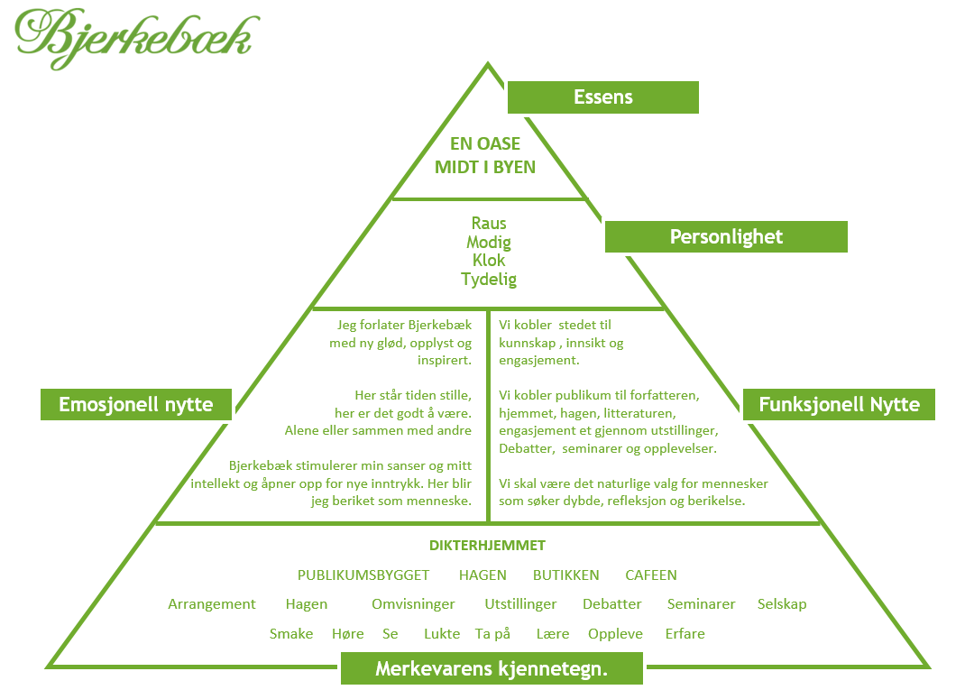

Norges Olympiske Museum

Visjon 2027
Norges Olympiske museum er landets fremste idrettsmuseum og gir en bred innføring i den olympiske historien. Museet har en bred presentasjon av OL i Lillehammer i 1994. Utstillingen er oppdatert med de fremste norske prestasjonene i de olympiske leker. I museet kan du også være aktiv og teste deg selv. Temporærutstillingene vekker engasjement og debatt.

Strategi / tiltak 2017 – 2020
- En ny temporær utstilling årlig
- Utvikle en god meny av filmer til filmrommet
- Utvikle aktivitetstilbudet i utstillingen
- Utvide formidlingen av OL på Lillehammer i 1994
- Oppdatere den faste utstillingen med nye OL
- Formidle samlingen i digitalt museum og sosiale medier for å spre kunnskap om NOM
- Utvikle skoletilbud og øke skolebesøket
- Etablere Olympic Study Centre i samarbeid med HINN
- Utvikle samarbeidet med idrettsmiljø og idrettsarrangement i Lillehammer, spesielt i forbindelse med World Cup-arrangement

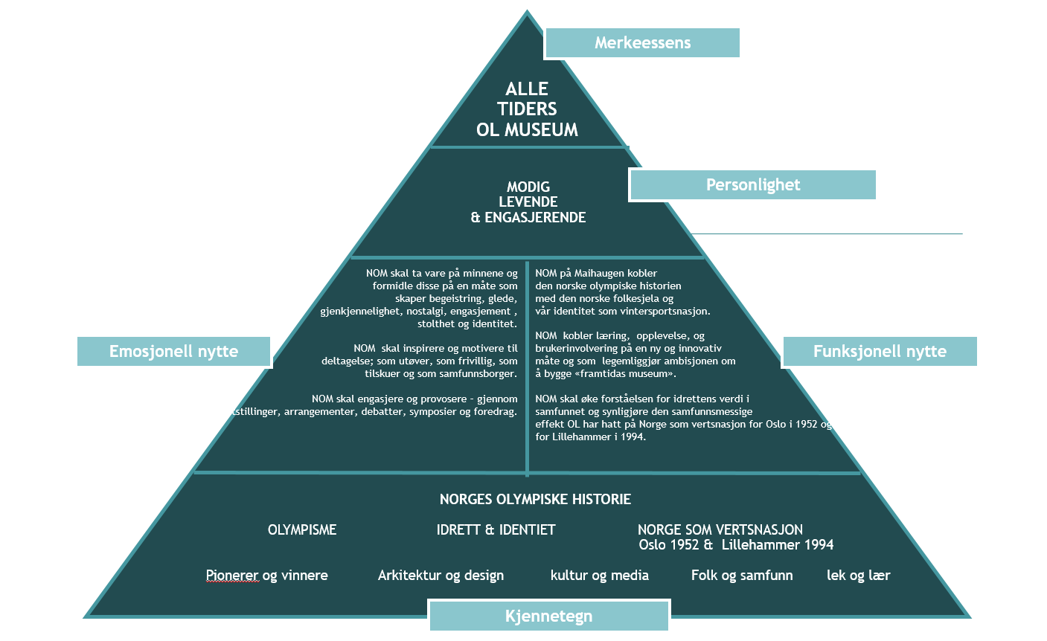
Merkevarepyramide:

Norges Postmuseum

Visjon 2027
Postmuseet har et helårstilbud i en ny fast utstilling i hovedbygningen på Maihaugen. I tillegg har museet årlige temporærutstillinger. På sommeren har postmuseet en levende formidling i friluftsmuseet som en integrert del av Maihaugens formidling. I Postgården i Byen er det et operativt postkontor i et miljø fra ca. 1900. Postens historiske kjøretøyer vises i en miljøutstilling i tilknytning til Postgården, hvor de står på helårsbasis i et riktig klimatisert lokale.

Strategi / tiltak 2017 – 2020
• Utarbeide ny hovedutstilling for åpning i 2022
• Årlige temporærutstillinger om filateli og posthistorie
• Utvikle omvisninger og formidlingstilbud som når et bredt spekter av målgrupper og fører til økt besøk

Merkevarepyramide:
